Лабораторная работа №1

**HTTP HTTPS и их параметры**

Цель работы: познакомиться с протоколом HTTP и протоколом HTTPS, а также особенностями установления соединения между источником и получателем.

Curl - набор библиотеки, в которых реализуются базовые возможности работы с URL-страницами.

-I - позволяет получить заголовок без тела документа.

--verrbose - выдаёт доп. Информацию во время работы.

1-ый GET запрос – http://yandex.ru

IP-адрес веб-сервера: 77.88.55.80

Порт: 80

Истинное значение хоста ресурса: [yandex.ru](http://www.yandex.ru)

Код ответа и его значение:302

Протокол апроса: HTTP

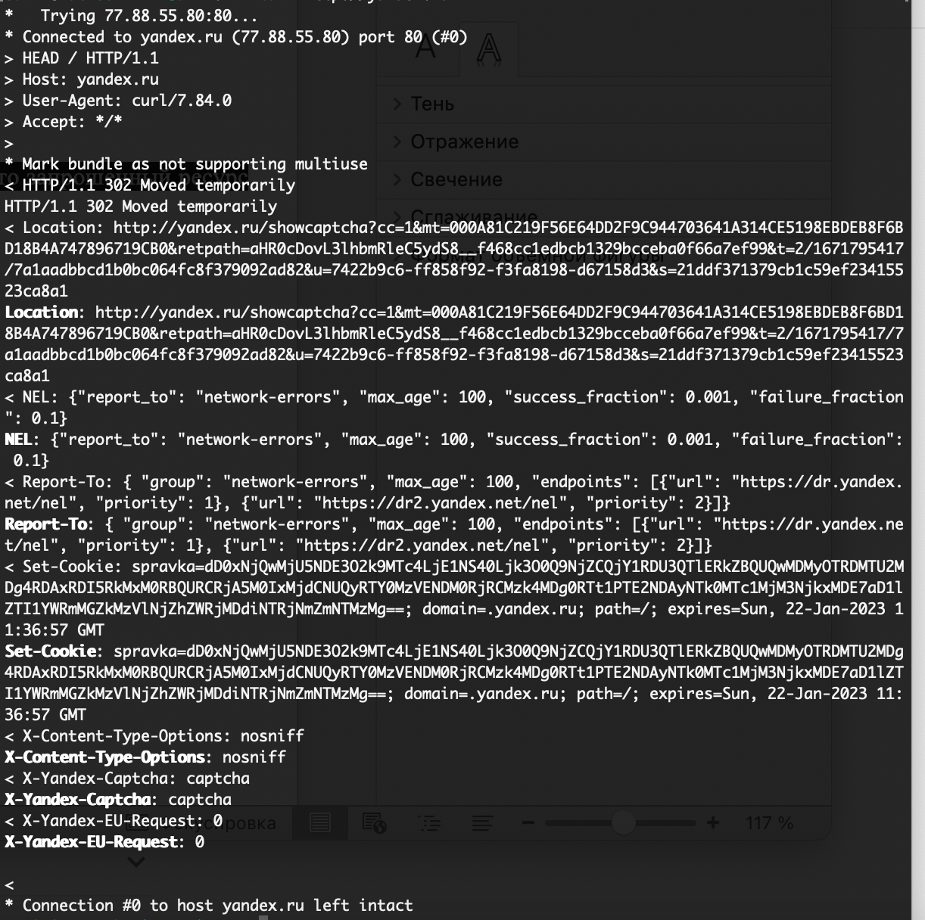

2-ой GET-запрос - <https://www.python.org>

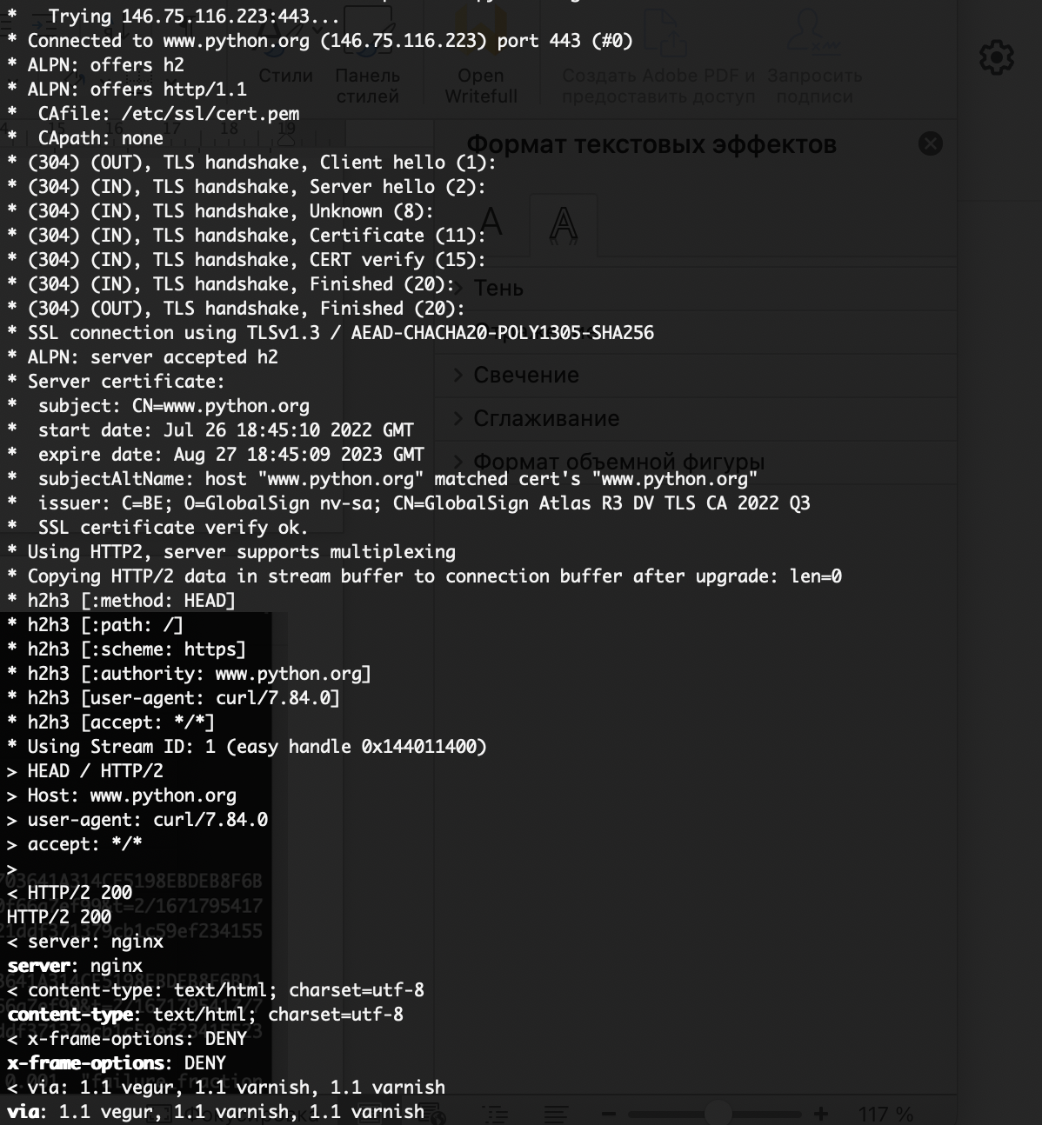

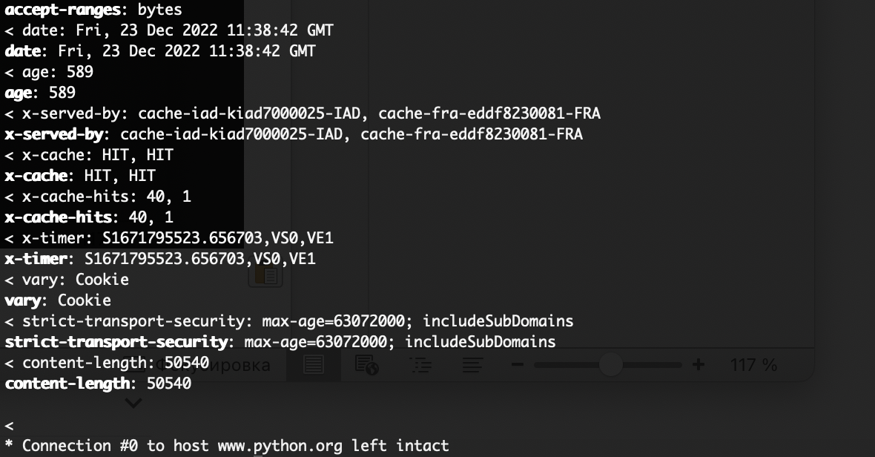

3-ий GET-запрос - https://www.rgups.ru/

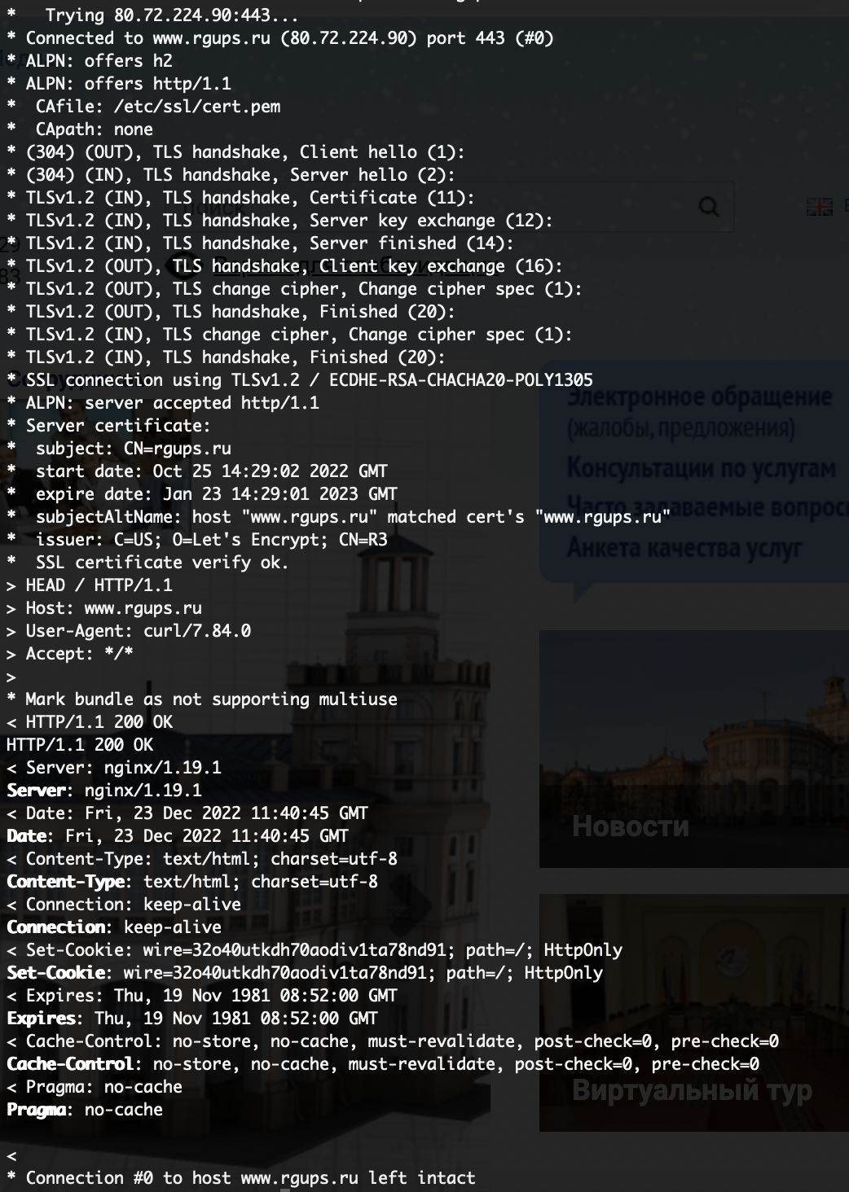

4-ый GET-запрос - https://www.rzd.ru/

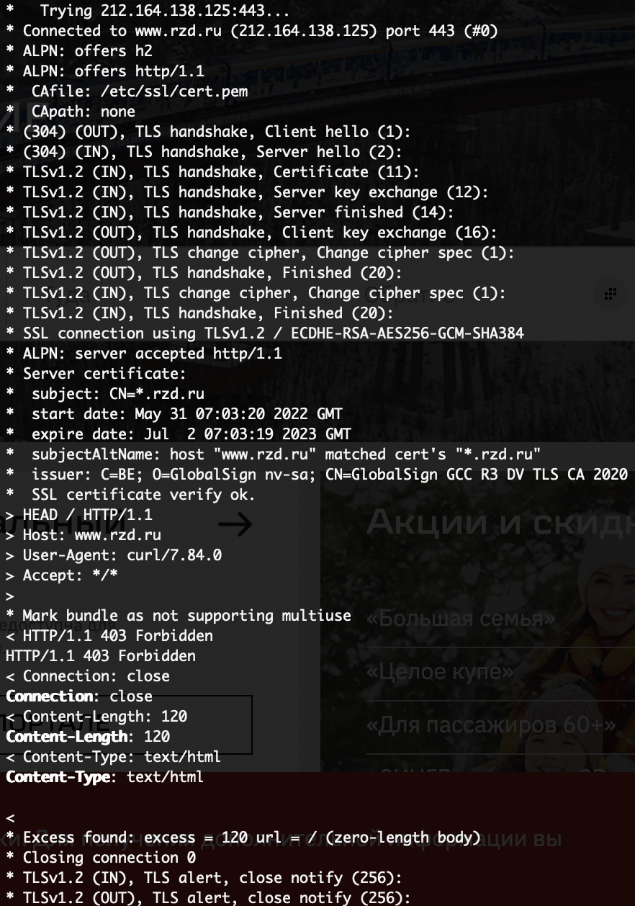

5-ый GET-запрос - https://git-scm.com/

